THƯ VIỆN TRƯỜNG TIỂU HỌC TỰ NHIÊN

CHUYÊN ĐỀ GIỚI THIỆU THÁNG 9

Cuốn sách: Kể chuyện Bác Hồ với thiếu niên nhi đồng

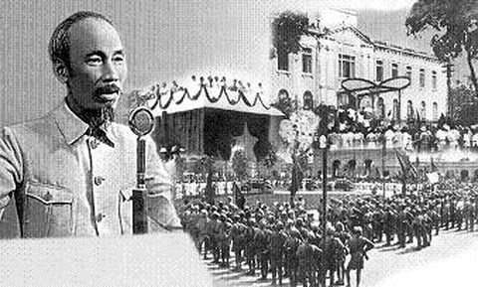
Kính thưa các thầy cô giáo cùng toàn thể các em học sinh yêu quý!
Ngày 2/9/1945, tại Quảng trường Ba Đình, Chủ tịch Hồ Chí Minh đọc bản “Tuyên ngôn Độc lập” lịch sử do chính Người chuẩn bị, trịnh trọng tuyên bố trước toàn thế giới về sự ra đời của một nhà nước mới: Nhà nước Việt Nam Dân chủ Cộng hòa (nay là nước Cộng hòa Xã hội chủ nghĩa Việt Nam).
Thời gian đã qua đi hơn 2/3 thế kỷ, nhiều chi tiết nội dung trong Tuyên ngôn đã được nghiên cứu, làm sáng tỏ trên nhiều lĩnh vực. Chúng ta càng thấy rõ những tư tưởng vĩ đại, tầm nhìn chiến lược của Người thể hiện trong Tuyên ngôn.
Tuyên ngôn Độc lập ngày 2/9/1945 là văn bản pháp lý đặt cơ sở cho việc khẳng định thiết lập nhà nước pháp quyền ở Việt Nam, với mục tiêu Độc lập - Tự do - Hạnh phúc, khơi nguồn sáng tạo và soi sáng con đường cách mạng Việt Nam trong sự nghiệp xây dựng Nhà nước của dân, do dân và vì dân. Hơn thế nữa, Tuyên ngôn Độc lập còn đóng góp cho sự nghiệp giải phóng nhân loại, là sự mở đầu kỷ nguyên độc lập, tự do của các dân tộc thuộc địa, bị áp bức trên toàn thế giới.
Tuyên ngôn Độc lập là một văn kiện lịch sử, một văn bản pháp lý quan trọng bậc nhất của nước ta. Với hệ thống lập luận chặt chẽ, lí lẽ sắc bén, giọng văn hùng hồn, một cơ sở pháp lý vững chắc khẳng định mạnh mẽ chủ quyền quốc gia của dân tộc Việt Nam trước toàn thế giới, mở ra thời kỳ mới của dân tộc ta trên con đường phát triển. Đó chính là sự đóng góp về lý luận và thực tiễn về quyền con người, đem lại những tiến bộ và phù hợp với sự phát triển của nhân loại.
Để tỏ lòng nhơ ơn đến Bác Hồ Vĩ đại .
Hôm nay cô sẽ giới thiệu cho thầy cô và các em cuốn sách được mang tên
“Kể chuyện Bác Hồ với thiếu niên nhi đồng”
Tác giả biên soạn: Nhiều tác giả- Bảo An tuyển chọn, nhà xuất bản Dân Trí.
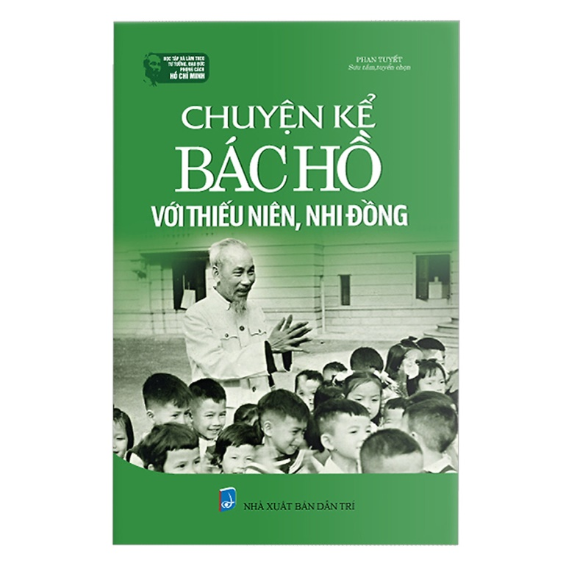
Các em ạ! Sinh thời, Bác Hồ là người rất yêu quý thiếu nhi. Người luôn dành tình cảm quan tâm đặc biết đối với thế hệ trẻ của đất nước. Những lời dạy và bài viết của Người dành cho lứa tuổi thiếu nhi được xem như một trong những di sản vô giá của dân tộc và thế hệ trẻ nước ta.
Trước lúc người đi xa, cũng nhân dịp Quốc tế thiếu nhi 1/6/1969, Bác đã có lời căn dặn toàn Đảng, toàn dân cần nâng cao trách nhiệm chăm sóc và giáo dục thiếu niên nhi đồng. Trong Di chúc của mình, Người khẳng định: “Bồi dưỡng thế hệ cách mạng cho đời sau là một việc rất quan trọng và rất cần thiết”.
Trải qua thời gian, những câu chuyện về Bác và các cháu thiếu nhi vẫn còn nguyên giá trị. Bác luôn có một sự gắn bó mật thiết, một tình cảm trìu mến, hiền hòa và chu đáo với thiếu nhi. Đó là sự ấm áp vô cùng của một vị lãnh tụ vĩ đại.
Nằm trong “Tủ sách đạo đức”, cuốn sách “Bác Hồ với thiếu niên nhi đồng”, là một tác phẩm viết về những câu chuyện của Bác cùng với các em thiếu niên nhi đồng. Sách được đã được bạn đọc nồng nhiệt đón nhận. Cuốn sách đã trở nên thân thiết với các bạn đọc với nhiều lứa tuổi khác nhau, đặc biệt là các cháu thiếu niên, nhi đồng.
Cuốn sách “Kể chuyện Bác Hồ với thiếu niên nhi đồng” có trên tủ sách của Thư viện nhà trường, để tìm hiểu thêm về cuộc đời của chủ tịch Hồ Chí Minh kính yêu. Mời các bạn đến Thư viện trường mình và các nhà sách để tìm đọc nhé!
Buổi giới thiệu sách của cô đến đây là kết thúc
Chúc các em học giỏi chăm ngoan

Tự Nhiên, ngày …..tháng……năm 2023
Nhân viên thư viện

Nguyễn Thị Soan

